**Report 1** – Projeto de Redes de Comunicações I

Afonso Sampaio (Student #1) - ???

Paulo Lacerda (Student #2) -120202

Calendar Inc. 🡪 Afonso Sampaio

Horoscope Inc. 🡪Paulo Lacerda

|  |  |
| --- | --- |
|  | **Horoscope Inc** |
| **Public IPv4 (sub)Network** | **203.020.020.0/25** |
| **Private IPv4 Network** | **172.20.022.0/23** |
| **Global IPv6 Network** | **2002:A202:BC02::/48** |

|  |  |
| --- | --- |
|  | **Calendar Inc** |
| **Public IPv4 (sub)Network** | **203.157.198.128/25** |
| **Private IPv4 Network** | **172.21.012.0/23** |
| **Global IPv6 Network** | **2002:A197:BC51::/48** |

Calendar Inc. Horoscope Inc.

Cálculo para as VLANS- Privado / Público

Este foi o nosso raciocínio das divisões das sub-redes, vamos usa o exemplo (IPv4-Privado «172.20.022.0/23») e depois para o resto é o mesmo raciocínio.

A máscara da rede (172.20.022.0/23) é 255.255.254. 0, que em binário representa-se:

**11111111.11111111.11111110.00000000**

9 bits reservados

Ou seja**,**

**=** 512 endereços

1 endereço para a própria rede

1 endereço para Broadcast

Logo, são 510 endereços disponíveis.

Ou seja, os endereços ficam entre **172.20.22.1** e **172.20.22.254**.

Se quisermos dividir e originar uma rede /27. Esta sub-rede vai ter 32 endereços (30 utilizáveis, por causa do seu próprio IP de rede e Broadcast). Podemos criar 16 sub-redes de /27, pois 512 / 32 = **16.**

Para esta sub-rede (/27),

- Endereço de rede: 172.20.22.0.

- Endereço de Broadcast: 172.20.22.31.

- Intervalo dos endereços uteis: 172.20.22.1 até 172.20.22.30.

Devido a existir vários “departamentos” (vlans) não precisarem de tantos endereços disponíveis, podemos subdividir novamente e originar mais sub-redes mais pequenas. Por exemplo, podemos criar redes /28, que vai originar sub-redes com 16 endereços (2**4), sendo apenas 14 utilizáveis por dispositivos.

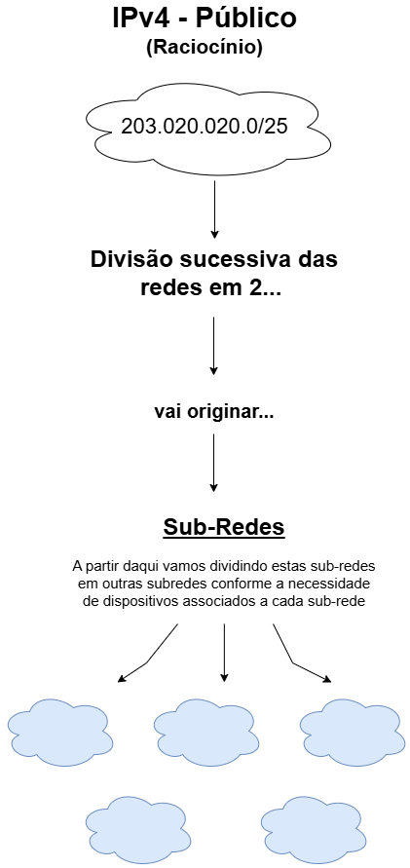Seguindo o mesmo raciocínio, podemos usar uma sub-rede no intervalo 1-30 e subdividir até as Vlans todas estarem atribuídas conforme a sua necessidade de dispositivos, pois não faz sentido atribuir um intervalo de endereços que vá do 1 até ao 50 para uma sub-rede que precise só de 3 IP’s para dispositivos.

Agora está um esquema de como pensamos em

dividir em sub-redes. O exemplo dado é do **Horoscope Inc.**

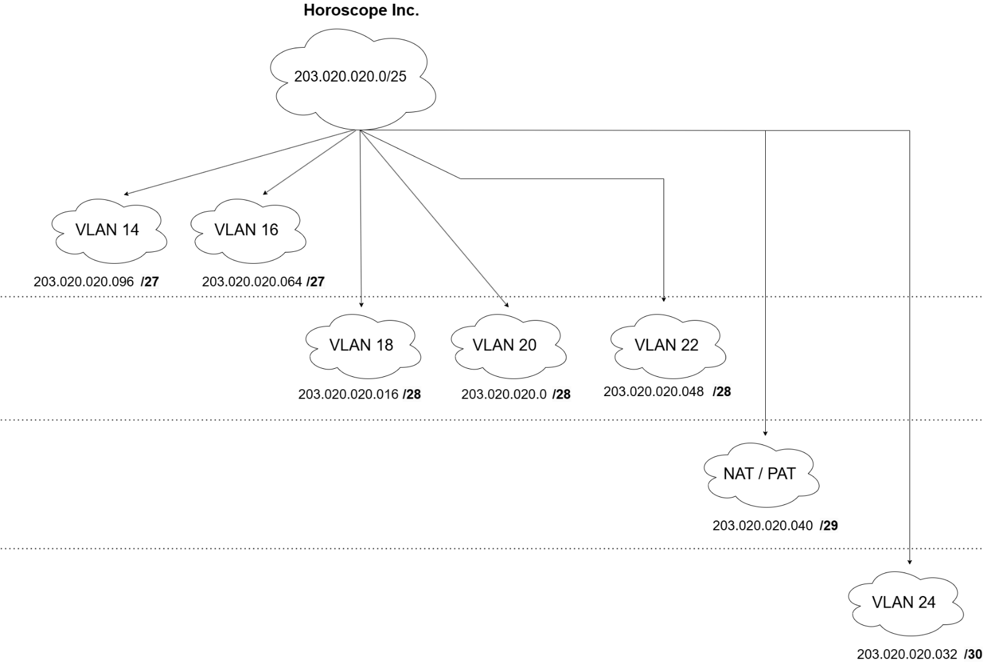

Fig.1 – Esquema inicial da criação de sub-redes

Fig.2 – Esquema da organização das sub-redes do IPv4 da empresa Horoscope Inc.

A seguir está o rascunho para a divisão das sub-redes.

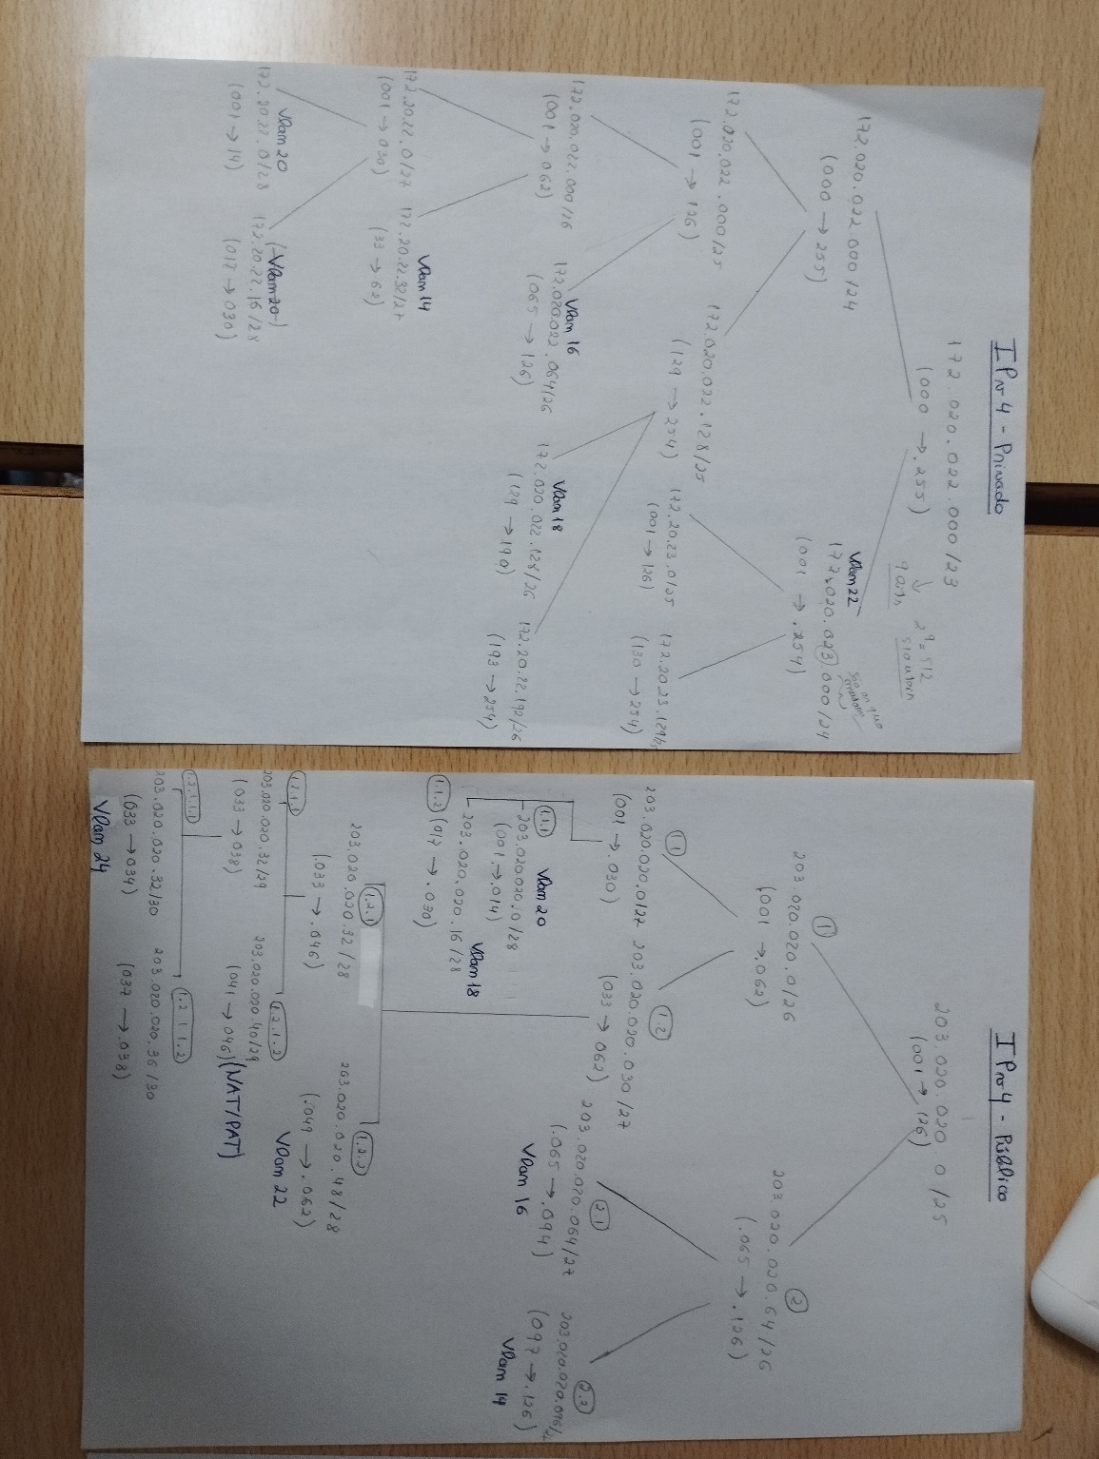

**IPv4 – Privado IPv4 – Público**



**IPv6 - Global**

